ОТЧЕТ ПО Лабораторной работе №5
Обработка одномерных статических массивов
20 вариант
1. В одномерном массиве, сформированном случайным образом и состоящем из N вещественных чисел, вычислить отдельно произведение положительных и отрицательных элементов, затем сравнить модули произведений и вывести сообщение о том, какое из них больше.
- Найти сумму элементов массива, имеющих ровно K цифр.
Задача #1
Текст программы #1:
#include <iostream> <ctime>
using namespace std;
int main() {
setlocale(LC_ALL, "Russian");
srand(time(0));
int rand1;
int rand2;
int znak = -1;
const int n = 10;
double x = 1;
double y = 1;
double a[n];
for (int i = 0; i < n; i++) {
rand1 = rand();
rand2 = rand();
if (rand1 % rand2 == 0) {
while (rand1 % rand2 == 0) {
rand1 = rand();
rand2 = rand();
}
}
a[i] = (double)pow(znak, 1 + rand() % 2) * rand1 / rand2;
}
for (int i = 0; i < n; i++) {
cout << a[i] << " ";
}
cout << endl;
for (int i = 0; i < n; i++) {
if (a[i] > 0) x *= a[i];
if (a[i] < 0) y *= a[i];
}

cout << "Произведение положительных элементов -> " << x << endl;
cout << "Произведение отрицательных элементов -> " << y << endl;
if (abs(x) > abs(y)) cout <<"Модуль произведения положительных элементов массива больше модуля произведения отрицательных элементов массива" << endl;
if (abs(x) < abs(y)) cout << "Модуль произведения отрицательных элементов массива больше модуля произведения положительных элементов массива" << endl;
system("pause");
}

Блок-схема задания #1
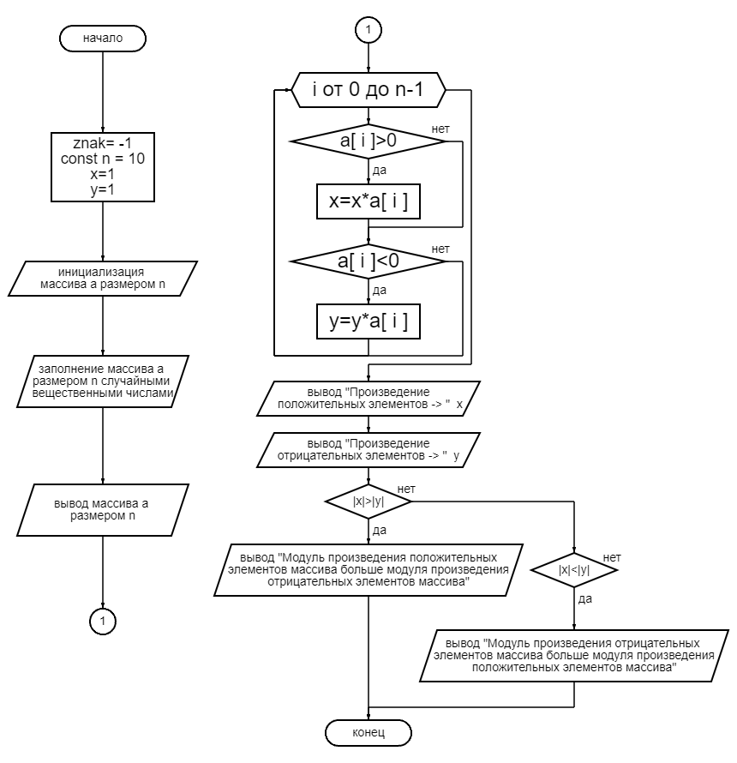

Скриншоты работы программы #1
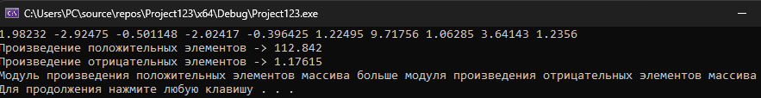

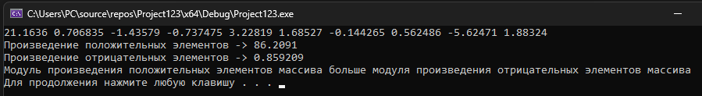

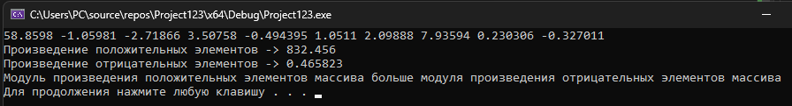

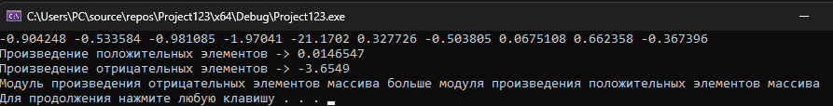

Задание #2
Текст программы #2
#include <iostream> <ctime>
using namespace std;
int main() {
setlocale(LC_ALL, "Russian");
srand(time(0));
const int n = 10;
int cnt;
int summ = 0;
int a[n];
for (int i = 0; i < n; i++) {
cout << "a[" << i << "]="; cin >> a[i];
}
for (int i = 0; i < n; i++) {
cout << a[i] << " ";
}
cout << endl;
int k; cout << "k="; cin >> k;
for (int i = 0; i < n; i++) {
cnt = 0;
int digit = a[i];
while (digit > 0 || digit<0) {
digit /= 10;
cnt++;
}
if (cnt == k) summ += a[i];
}
cout << "сумма элементов массива, которые имеют " << k << " цифр/у/ы, равна: " << summ << endl;
system("pause");
}

Блок-схема #2

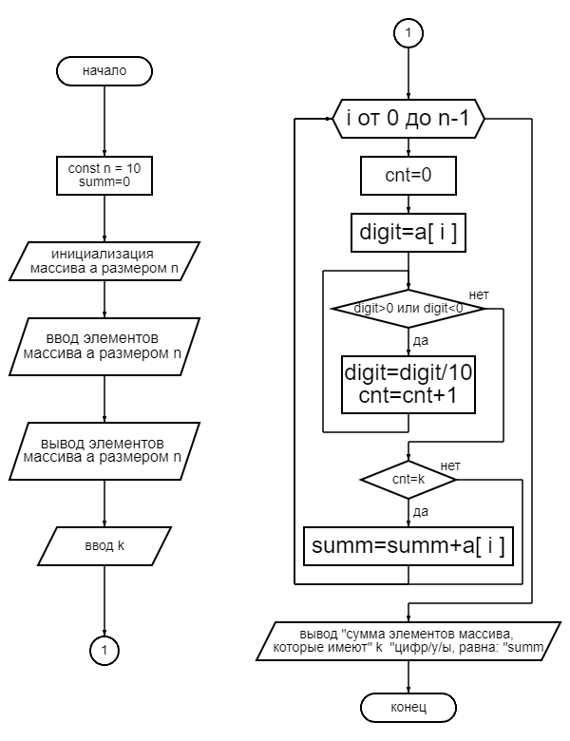

Результаты работы программы
